ERJOT LEPSZY W SUPER WIDOWISKU Z EMIRREM!
Kolejna seria spotkań Drużynowych Mistrzostw Olsztyna za nami. W hali przy ulicy Mariańskiej wydarzeniem numer jeden było spotkanie Erjotu Plandeki z Emirrem Dywity. Po meczu stojącym na bardzo wysokim poziomie Erjot odniósł kolejne zwycięstwo (ma na koncie komplet 12. zwycięstw!), umacniając się na czele tabeli. Wojtek Chrząszcz i spółka udany weekend zakończyli derbową wiktorią nad Erjot II. Zamykająca tabelę drużyna Erjot II uległa w drugim meczu GKS Grunwald. Bardzo dobrą dyspozycją wykazał się Kombinat Rolny Drzazgi, który nie dał najmniejszych szans Promykowi. W ostatnim, najbardziej zaciętym spotkaniu English Perfect UKS Tempo-25 pokonał StudioMedykTrans. W drugiej lidze pewne zwycięstwa odniosły czołowe zespoły tabeli. Lider AZS UWM pokonał Geo-Info Morąg, WKKR okazał się lepszy od DBK, a Klewki nie dały szans GKS Grunwald II. O pierwsze punkty walczą Lakersi ze Szczytna, ale ponownie musieli uznać wyższość przeciwników, tym razem drużyny Amator. W trzeciej lidze obyło się bez niespodzianek i faworyci bezproblemowo ogrywali przeciwników. Passę zwycięstw kontynuują Szybcy i Wściekli, którzy zostawili w pokonanym polu 4 Team Morsy Skanda. Warrior pokonał MIKS, a Erjot Plandeki III i IV pokonali odpowiednio Stobar i AZS UWM II. Olimp Kętrzyn nie dał szans zawodnikom z Rozog, Stawiguda okazała się lepsza od MamNaPanaSpina, a Squash Team zwyciężył drugą drużynę Szybkich i Wściekłych. Dwa zdecydowane zwycięstwa nad Geo-Team II i MamNaPanaSpina odniósł WKS Promyk II, dzięki czemu awansował na szóstą lokatę w tabeli.

Wyniki wszystkich spotkań I ligi:
Kombinat Rolny Drzazgi – Country Team Mrągowo 9 – 1 (28-7) (Długiński 3,5, Unruh 3,5, Bartycha 2 – Baczewski 1)

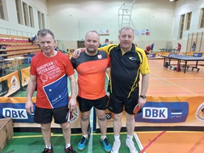
Erjot Plandeki – Emirr Dywity 6 – 4 (24-16) (Chrząszcz 2, Jurkiewicz 2, Wikira 2 – Barbachowski 3,5, Gumiński 0,5)

Erjot Plandeki – Erjot Plandeki II 10 – 0 (30-10) (Chrząszcz 3,5, Wikira 3,5, Gołaszewski 3)

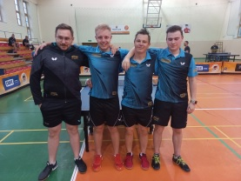
GKS Grunwald II – Erjot Plandeki II 8 – 2 (25-9) (Borkowski 3, Mioskowski 2,5, Wojda 2,5 – Sajnaj 2)

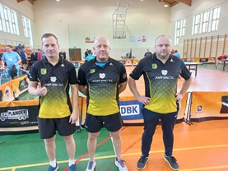
English Perfect UKS Tempo-25 Olsztyn – StudioMedykTrans 6 – 4 (23-17) (Czerwienko 3,5, Dost 2,5 – Krasicki 2, Gruszkiewicz 1, Kuczyński 1)

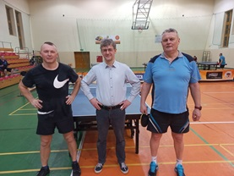

I LIGA
miejsce | drużyna | mecze | punkty | zw-por | sety
1 | Erjot Plandeki | 12 | 24 | 101 – 19 | 328 – 116
2 | Kombinat Rolny Drzazgi | 12 | 20 | 91 – 29 | 296 – 135
3 | Emirr Dywity | 11 | 16 | 77 – 33 | 252 – 158
4 | GKS Grunwald | 11 | 13 | 57 – 53 | 217 – 199
5 | WKS Promyk | 12 | 12 | 50 – 70 | 189 – 241
6 | Country Team Mrągowo | 11 | 11 | 52 – 58 | 201 – 224
7 | English Perfect UKS Tempo-25 Olsztyn | 11 | 8 | 47 – 63 | 191 – 223
8 | Dorka & boys | 10 | 7 | 41 – 59 | 163 – 201
9 | StudioMedykTrans | 12 | 7 | 39 – 81 | 170 – 290
10 | Neonet Team | 10 | 5 | 35 – 65 | 158 – 226
11 | Erjot Plandeki II | 12 | 1 | 30 – 90 | 150 – 302

Sobota 17.02.2024r.:
14.00 GKS Grunwald – Erjot Plandeki
15.30 Neonet Team – Kombinat Rolny Drzazgi
15.30 Emirr Dywity – Country Team Mrągowo
17.00 English Perfect UKS Tempo-25 Olsztyn – Dorka & boys
Niedziela 18.02.2024r.:
11.30 WKS Promyk – Erjot Plandeki II

Sobota 24.02.2024r.:
14.00 Country Team Mrągowo – Erjot Plandeki
14.00 WKS Promyk – Emirr Dywity
15.30 StudioMedykTrans – Kombinat Rolny Drzazgi
17.00 Neonet Team – Dorka & boys
Niedziela 25.02.2024r.:
13.00 Erjot Plandeki II – English Perfect UKS Tempo-25 Olsztyn

Wyniki wszystkich spotkań II ligi:
AZS UWM Olsztyn – Geo-Info Morąg 8 – 2 (26-10) (Stachowiak 3,5, Korzeniewski 3,5, Lemoine 1 – Zaborowski 1, Gajowniczek 1)

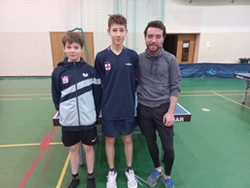
WKKR – DBK 7 – 3 (24-10) (Frankiewicz 2,5, Wojnowski 2,5, Kozubek 2 – Mazurkiewicz 3)

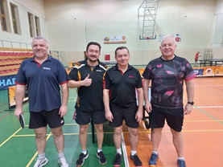
Klewki – GKS Grunwald II 8 – 2 (26-13) (Frączek 3, Zwierzchowski 3, Więcek 2 – Czossek P 1, Czossek W 0,5, Chwała 0,5)

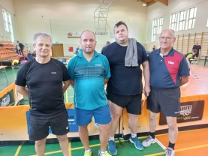
Amator – Szczytno Lakers 8 – 2 (26-13) (Podsiadłowicz 3, Kajetanek 2,5, Sewruk 2,5 – Turczynowicz 1, Kowalczyk 1)

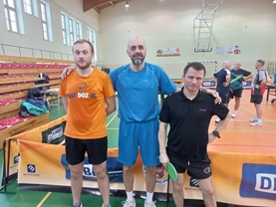

II LIGA
miejsce | drużyna | mecze | punkty | zw-por | sety
1 | AZS UWM Olsztyn | 12 | 21 | 91 – 29 | 298 – 133
2 | WKKR | 12 | 20 | 83 – 37 | 279 – 164
3 | Klewki | 12 | 18 | 75 – 45 | 254 – 177
4 | Em-Ostróda | 10 | 12 | 56 – 44 | 203 – 177
5 | Tomson Team | 11 | 12 | 56 – 54 | 201 – 203
6 | GKS Grunwald II | 12 | 12 | 58 – 62 | 225 – 227
7 | Amator | 12 | 12 | 58 – 62 | 216 – 229
8 | Squash and Go | 11 | 10 | 50 – 60 | 207 – 215
9 | DBK | 12 | 7 | 42 – 78 | 167 – 271
10 | Geo-Info Morąg | 12 | 4 | 40 – 80 | 168 – 269
11 | Szczytno Lakers | 12 | 0 | 31 – 89 | 144 – 297

Sobota 10.02.2024r.:
15.30 Geo-Info Morąg – GKS Grunwald II
15.30 Amator – AZS UWM Olsztyn
17.00 Klewki – Szczytno Lakers
Niedziela 11.02.2024r.:
11.30 Squash and Go – DBK
14.00 Tomson Team – Em-Ostróda

Sobota 17.02.2024r.:
14.00 GKS Grunwald II – AZS UWM Olsztyn
15.30 Squash and Go – Tomson Team
17.00 Geo-Info Morąg – DBK
Niedziela 18.02.2024r.:
13.00 Klewki – Em-Ostróda

Sobota 24.02.2024r.:
15.30 Em-Ostróda – Squash and Go
15.30 Tomson Team – WKKR
17.00 Klewki – DBK
Niedziela 25.02.2024r.:
11.30 GKS Grunwald II – Amator
13.00 Szczytno Lakers – Geo-Info Morąg

Wyniki wszystkich spotkań III ligi:
Szybcy i Wściekli – 4 Team Morsy Skanda Olsztyn 7 – 3 (24-11) (Ewertowski 3, Polański 2, Busz 2 – Jabłoński 2,5, Białosiewicz 0,5)

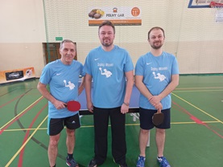
Erjot Plandeki IV – AZS UWM II Olsztyn 10 – 0 (30-2) (Pietnoczka 3,5, Świątkowski 3,5, Dzikowski 3)

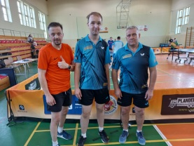
Warrior – MIKS 7 – 3 (23-12) (Kołpacki 3, Bonus 2,5, Kozłowski 1,5 – Korzeniewski 2, Malinowski 1)

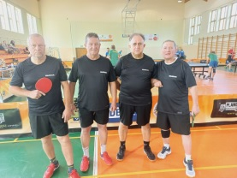
WKS Promyk II – Geo-Team II 10 – 0 (30-6) (Pisarczyk 3,5, Obarzanek 3,5, Cichowski 3)

WKS Promyk II – MamNaPanaSpina 9 – 1 (28-11) (Obarzanek 3,5, Cichowski 3, Pisarczyk 2,5 – Jaszczak 1)

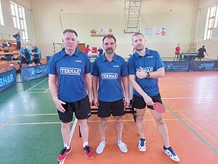
Erjot Plandeki III – Stobar 7 – 3 (21-10) (Krawczyk 3,5, Maziec 3,5 – Dębowski T 1, Dębowski M 1, Mamajek 1)

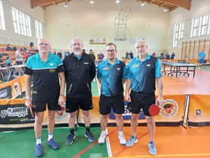
Stawiguda – MamNaPanaSpina 7 – 3 (23-12) (Czossek M 3,5, Czossek Z 3,5 – Jaszczak 1, Makarski 1, Zapadka 1)

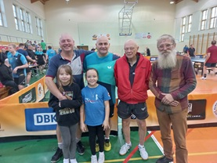
UKS Olimp Kętrzyn – Pogranicze Rozogi 10 – 0 (30-7) (Bujalski 3,5, Omieczyński 3, Detroz 3, Danielczyk 0,5)

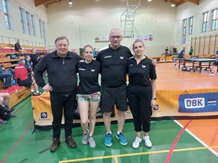
Squash Team – Szybcy i Wściekli 6 – 4 (20-19) (Ostaszyk 3,5, Mikulak 2,5 – Nowakowski 2, Olender 1, Langowski 1)

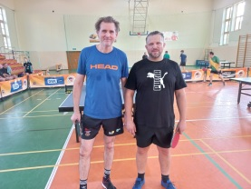

III LIGA
miejsce | drużyna | mecze | punkty | zw-por | sety
1 | Szybcy i Wściekli | 12 | 24 | 97 – 23 | 315 – 119
2 | Warrior | 11 | 21 | 94 – 16 | 298 – 88
3 | Erjot Plandeki IV | 12 | 20 | 92 – 28 | 299 – 130
4 | UKS Olimp Kętrzyn | 12 | 18 | 79 – 41 | 265 – 166
5 | Erjot Plandeki III | 12 | 18 | 78 – 42 | 272 – 171
6 | WKS Promyk II | 13 | 17 | 80 – 50 | 305 – 193
7 | Stawiguda | 11 | 16 | 68 – 42 | 235 – 172
8 | Squash Team | 12 | 14 | 57 – 63 | 203 – 229
9 | Squash and Go II | 11 | 12 | 63 – 47 | 227 – 181
10 | Iskierka Team | 11 | 9 | 53 – 57 | 200 – 218
11 | 4 Team Morsy Skanda Olsztyn | 12 | 9 | 55 – 65 | 211 – 222
12 | MamNaPanaSpina | 13 | 9 | 48 – 82 | 202 – 282
13 | MIKS | 12 | 8 | 56 – 64 | 210 – 226
14 | Szybcy i Wściekli II | 12 | 7 | 46 – 74 | 189 – 250
15 | Stobar | 12 | 5 | 37 – 83 | 146 – 286
16 | Pogranicze Rozogi | 12 | 5 | 26 – 94 | 137 – 308
17 | Geo-Team II | 12 | 2 | 26 – 94 | 129 – 302
18 | AZS UWM II Olsztyn | 12 | 0 | 15 – 105 | 76 – 336

Niedziela 11.02.2024r.:
10.00 Warrior – Iskierka Team
10.00 Geo-Team II – MIKS
10.00 AZS UWM II Olsztyn – Squash Team
11.30 Squash and Go II – Iskierka Team
11.30 Squash and Go II – Szybcy i Wściekli
11.30 UKS Olimp Kętrzyn – Stawiguda
13.00 Stobar – Stawiguda
13.00 UKS Olimp Kętrzyn – Erjot Plandeki III
13.00 Szybcy i Wściekli II – Pogranicze Rozogi

Sobota 17.02.2024r.:
14.00 Stawiguda – UKS Olimp Kętrzyn
15.30 Erjot Plandeki IV – 4 Team Morsy Skanda Olsztyn
17.00 Squash Team – Erjot Plandeki IV
Niedziela 18.02.2024r.:
10.00 Erjot Plandeki III – Szybcy i Wściekli II
10.00 Szybcy i Wściekli – Warrior
10.00 4 Team Morsy Skanda Olsztyn – Squash and Go II
11.30 Pogranicze Rozogi – AZS UWM II Olsztyn
11.30 Stobar – WKS Promyk II
13.00 MIKS – MamNaPanaSpina
13.00 Iskierka Team – Geo-Team II

Sobota 24.02.2024r.:
14.00 WKS Promyk II – UKS Olimp Kętrzyn
17.00 Szybcy i Wściekli – Geo-Team II
Niedziela 25.02.2024r.:
10.00 Warrior – 4 Team Morsy Skanda Olsztyn
10.00 MamNaPanaSpina – Iskierka Team
10.00 Squash Team – Pogranicze Rozogi
11.30 Stobar – MIKS
11.30 Szybcy i Wściekli II – Stawiguda
11.30 Erjot Plandeki III – AZS UWM II Olsztyn
13.00 Squash and Go II – Erjot Plandeki IV

